

**GP3655**

**Meuleuse d’angle Ø125**

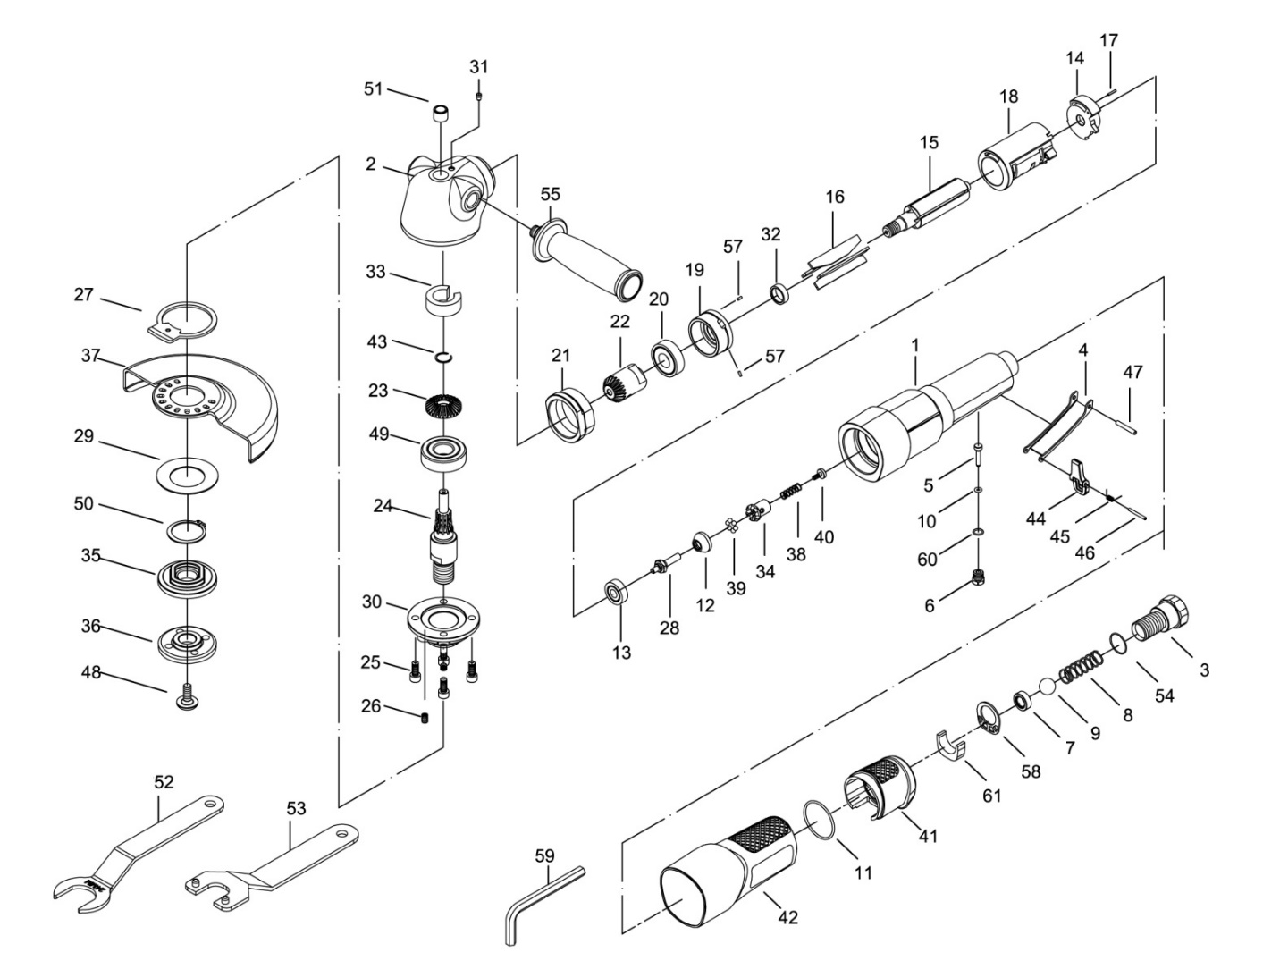

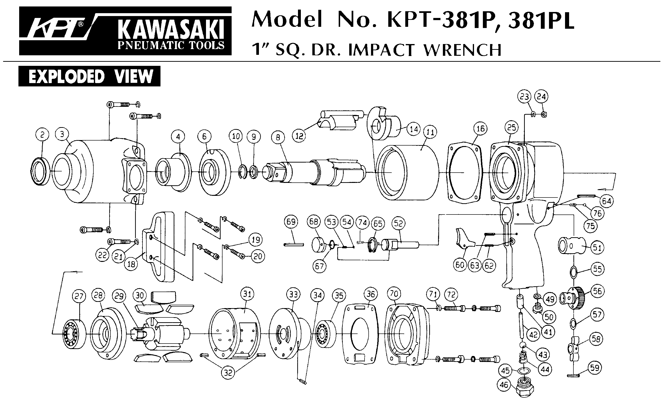





|  |  |  |  |  |  |  |  |
| --- | --- | --- | --- | --- | --- | --- | --- |
| ref. | Rep | Désignation | Qté | ref. | Rep | Désignation | Qté |
| GP3655-1 | 1 | Corps | 1 | GP3655KIC | 14 | Flasque arr | 1 |
| GP3655-2 | 2 | Carter tête | 1 | 15 | Rotor | 1 |
| GP3655KITA | 3 | Raccord | 1 | 17 | Goupille | 1 |
| 4 | Gâchette | 1 | 18 | Chemise | 1 |
| 5 | Axe valve | 1 | 19 | Flasque Avt | 1 |
| 6 | Ecrou | 1 | 57 | Goupille | 2 |
| 7 | Rondelle plastique | 1 | GP3655KITD | 22 | Pignon | 1 |
| 8 | Ressort | 1 | 23 | Couronne | 1 |
| 9 | Bille | 1 | 33 | Mèche | 1 |
| 10 | Joint | 1 | 43 | Circlips | 1 |
| 44 | Sécurité | 1 | 49 | roulement tête 6202zz | 1 |
| 45 | Ressort | 1 | 51 | Roulement aiguille | 1 |
| 46 | Goupille | 1 | GP3655KITE | 26 | Ressort | 1 |
| 47 | Goupille | 1 | 27 | Rondelle plastique | 1 |
| 54 | Joint | 1 | 29 | Rondelle élastique | 1 |
| 60 | Joint | 1 | 37 | Carter protection | 1 |
| GP3655-11 | 11 | Joint | 1 | 50 | Circlips | 1 |
| GP3655KITB | 12 | Cage | 1 | GP3655-30 | 30 | Capot Arbre | 1 |
| 13 | Roulement 607zz | 1 | GP3655-31 | 31 | Graisseur | 1 |
| 16 | Palette | 4 | GP3655KITF | 35 | Flasque Disque M14 | 1 |
| 20 | Roulement 6001ZZ | 1 | 36 | Ecrou serrage disque M14 | 1 |
| 28 | Axe | 1 | 48 | Vis sécurité | 1 |
| 32 | Entretoise | 1 | 52 | Clé | 1 |
| 34 | Valve | 1 | 53 | Clé Ergot | 1 |
| 38 | Ressort | 1 | 59 | Clé Allen | 1 |
| 39 | Bille | 6 | GP3655-41 | 41 | Grip Avt | 1 |
| 40 | Vis | 1 | GP3655-42 | 42 | Grip Arr | 1 |
| GP3655-21 | 21 | Ecrou serrage moteur | 1 | GP3655-55 | 55 | Poigné latérale | 1 |
| GP3655-24 | 24 | Arbre M14 | 1 | GP3655-58 | 58 | Déflecteur | 1 |
| GP3655-25 | 25 | Vis | 4 | GP3655-61 | 61 | Silencieux | 1 |

**Manche Atlantique Equipements** -27 parc d’activité du Chalet - 22250 Broons

Tél 02 96 84 65 59 - Fax 02 96 84 77 75

**WWW.MAE-FR.COM**